

VYJÁDŘENÍ LÉKAŘE O ZDRAVOTNÍM STAVU ŽADATELE
jako příloha žádosti o poskytnutí sociální pobytové služby v Domově se zvláštním režimem Kazdův Dvůr

(toto vyjádření možno nahradit výpisem ze zdravotní dokumentace pacienta, pokud bude obsahovat informace minimálně v rozsahu specifikovaném níže)

PŘÍLOHA 1 ŽÁDOSTI O POSKYTNUTÍ POBYTOVÉ SOCIÁLNÍ SLUŽBY:
Příjmení a jméno žadatele
Datum narození
Číslo pojištěnce
Adresa trvalého bydliště
PSČ

Zdravotní pojišťovna
Výška a váha žadatele

- Anamnéza
(rodinná, osobní, pracovní)
- Objektivní nález
- Diagnóza
- Duševní stav
(projevy narušující soužití v kolektivu)
- Je žadatel pod dohledem specializovaného odborného pracoviště? (psychiatrického, protialkoholního, neurologického, apod.)
- Je žadatel léčen nebo sledován pro infekční onemocnění nebo parazitární chorobu
(přiložit výsledky vyšetření na bacilonosičství, pokud je indikováno)
- Očkování proti tetanu? |  | ANO | Datum:
 |  | NE
- Očkování proti pneumokokové nákaze? |  | ANO | Datum:
 |  | NE
- Očkování proti chřipce? |  | ANO | Datum:
 |  | NE
- Očkování proti COVID-19? |  | ANO | Datum aplikace poslední dávky:
 |  | NE
- Onemocnění COVID-19? |  | ANO | Datum zjištění pozitivity:
 |  | NE
- Je u žadatele zjištěn návyk na alkohol? |  | ANO NE
- Orientace  (místem, časem, osobou) |  | ANO NE ČÁSTEČNĚ
- Potřebuje žadatel zvláštní péči? Jakou? |  | ANO NE
- Mobilita |  | ANO NE
- Inkontinence moči |  | ANO NE
- Inkontinence stolice |  | ANO NE
- Alergie  Jaké (potraviny, léky, ...) |  | ANO NE
- Diabetik |  | ANO NE
- Kardiostimulátor |  | ANO NE
- Umělá výživa |  | ANO NE
- Dieta (jaká?) |  | ANO NE
- Intolerance na laktózu |  | ANO NE
- Dekubity  ano  stupeň:  Pokud ano, znázorněte na obrázku jejich umístění.  ne |  | 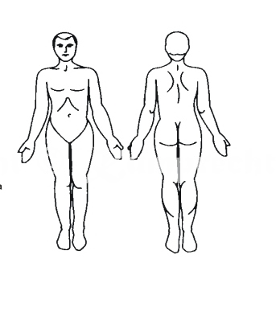
- Chronické bolesti

ano

Pokud ano, znázorněte na obrázku jejich umístění.

ne
- Příjmení a jméno lékaře
- Kontaktní adresa lékaře
 |  | PSČ
- Kontaktní telefon lékaře |  | +
Dne | Razítko |  |  | Podpis lékaře

Přiložit kopii certifikátu o provedeném očkování
Přiložit kopii laboratorně potvrzeného onemocnění COVID-19

